**Práctica N°9**

**Actividad N° 1**

* 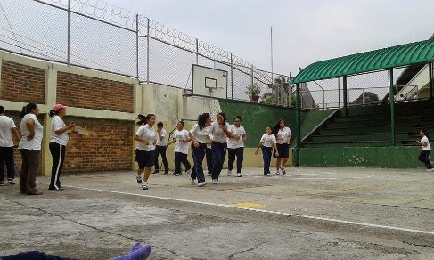Corre alrededor de la cancha realizando cambios de dirección, adelante, atrás, de forma lateral como calentamiento previo.

**Actividad N°2**

* Desplázate con el balón de basquetbol zigzagueando entre los conos, hasta llegar al final de ellos, devuélvete y pasa el balón al siguiente compañero/as.

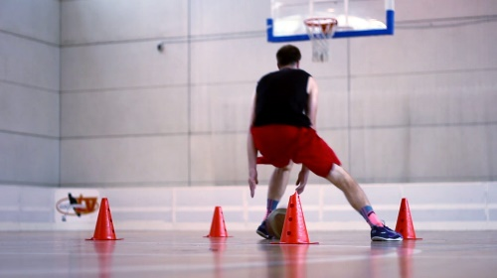

**Actividad N°3**

* 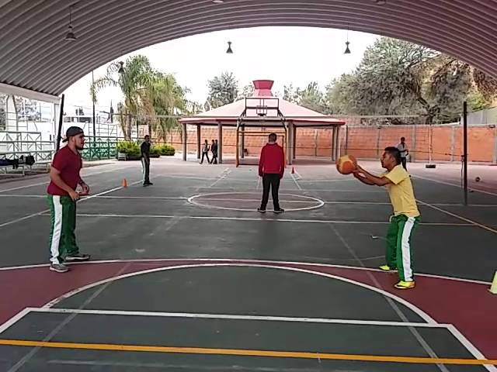Con un compañero/as realiza pases desplazándote de forma lateral, llega hasta el final de la cancha con tu compañero/as, luego le das el pase a la siguiente pareja.

**Actividad N°4**

* 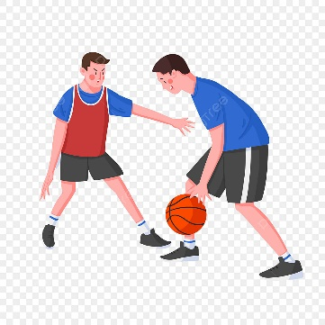Juega un partido en equipos de 5 compañeros/as, cada 6 puntos cambian los equipos.